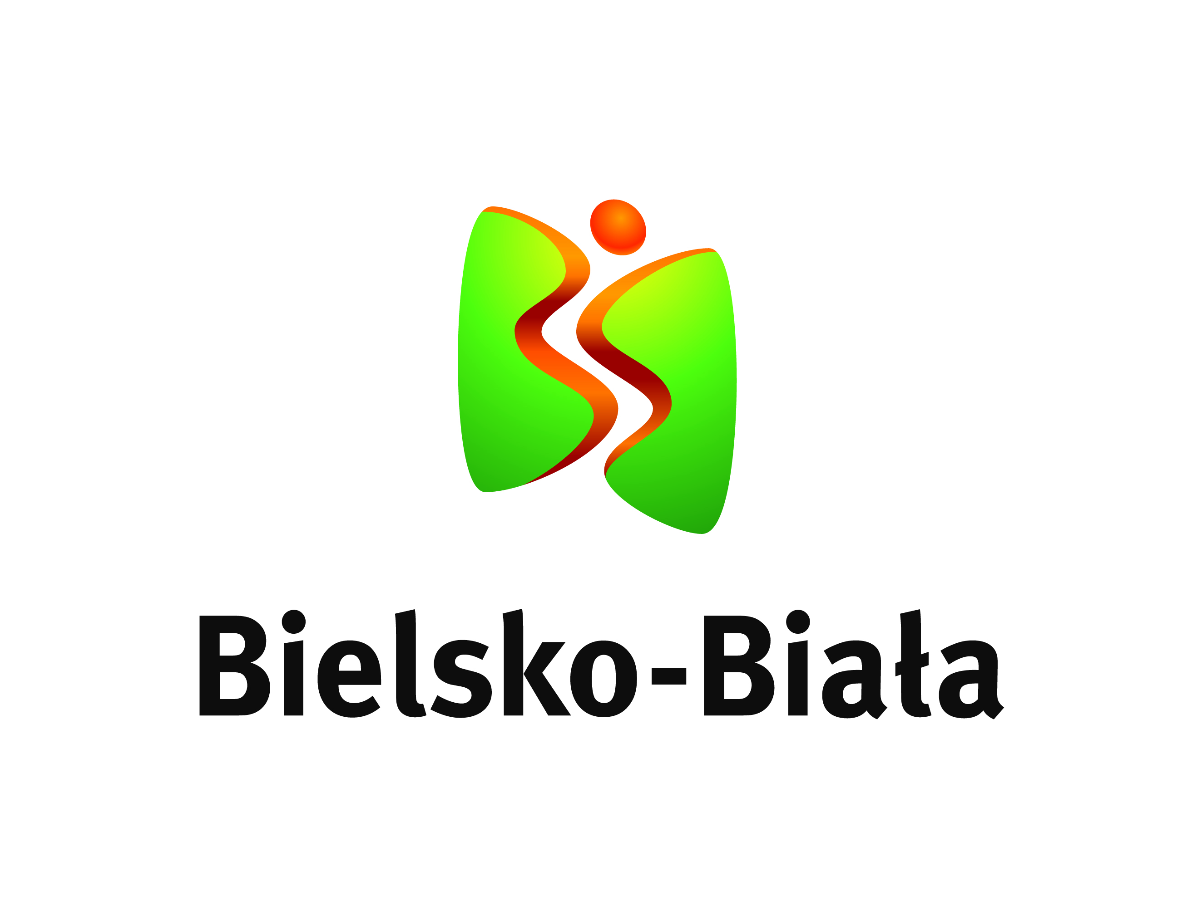

URZĄD MIEJSKI W BIELSKU-BIAŁEJ

WYDZIAŁ OCHRONY ŚRODOWISKA I ENERGII

telefon: 33 49 71 717

email: [ose@um.bielsko-biala.pl](mailto:ose@um.bielsko-biala.pl)

PRZYZNANIE ŚRODKÓW FINANSOWYCH NA OCHRONĘ ŚRODOWISKA W BIELSKU-BIAŁEJ

1. Podstawa prawna

Dotacje przyznawane i rozliczane są zgodnie z:

- uchwałą nr XXIX/684/2021 z 18 lutego 2021 r. Rady Miejskiej w Bielsku-Białej   
w sprawie zasad finansowania zadań związanych z ochroną środowiska na terenie miasta Bielska-Białej,

- uchwałą nr LIV/1238/2023 z 2 lutego 2023 r. Rady Miejskiej w Bielsku-Białej w sprawie zmiany uchwały nr XXIX/684/2021 z dnia 18 lutego 2021 r. w sprawie zasad finansowania zadań związanych z ochroną środowiska na terenie miasta Bielska-Białej,

- uchwałą nr XXIX/685/2021 z 18 lutego 2021 r. Rady Miejskiej w Bielsku-Białej   
w sprawie zasad przyznawania dotacji na program „Bielsko-Biała łapie deszcz” na terenie miasta Bielska-Białej,

- uchwałą nr XXXIX/922/2021 z 21 grudnia 2021 r. Rady Miejskiej w Bielsku-Białej w sprawie zasad przyznawania dotacji na Program Operacyjny "Zielone Dachy dla Miasta Bielska-Białej" na terenie miasta Bielska-Białej,

- uchwałą nr LX/1344/2023 z 20 czerwca 2021 r. Rady Miejskiej w Bielsku-Białej w sprawie zmiany uchwały XXXIX/922/2021 z 21 grudnia 2021 r. w sprawie zasad przyznawania dotacji na Program Operacyjny "Zielone Dachy dla Miasta Bielska-Białej" na terenie miasta Bielska-Białej,

- uchwałą nr XLIII/1001/2022 z 24 marca 2022 r. Rady Miejskiej w Bielsku-Białej w sprawie zasad przyznawania dotacji na Program "Zielona energia dla miasta Bielska-Białej" na terenie miasta Bielska-Białej.

1. **Wydział odpowiedzialny**

Wydział Ochrony Środowiska i Energii

1. Wymagane dokumenty

- wniosek o przyznanie dofinansowania ze środków finansowych przeznaczonych na ochronę środowiska.

Wzory wniosków można uzyskać na stanowisku nr 3 w Biurze Obsługi Interesanta - Ochrona Środowiska i Energii.

Wzory wniosków dostępne są również na stronie internetowej Urzędu Miejskiego.

- pozostałe dokumenty, zależnie od wnioskowanego zadania, wyszczególniono   
we wnioskach

1. **Opłaty**

bez opłat

1. **Tryb odwoławczy**

nie przysługuje

1. **Wielkości dotacji dla osób fizycznych i wspólnot mieszkaniowych**

**a) do budowy przyłącza kanalizacyjnego**

- dotacja 250 złotych za 1 mb przyłącza kanalizacyjnego według projektu przyłącza kanalizacji sanitarnej, jednak nie więcej niż 100 mb przyłącza;

w przypadku, gdy przy rozliczeniu zadania długość przyłącza kanalizacji sanitarnej podana w projekcie przyłącza będzie mniejsza od długości rzeczywistej (wykonanych metrów) podanej w protokole odbioru sporządzonym przez AQUA SA, wielkość przekazanej do wypłaty dotacji będzie tożsama z kwotą dotacji wskazaną w umowie dotacyjnej;

w przypadku, gdy podana w projekcie długość przyłącza kanalizacji sanitarnej będzie większa od długości podanej w protokole odbioru sporządzonym przez AQUA SA, wielkość przekazanej do wypłaty dotacji stanowić będzie 200 złotych do mb przyłącza wskazanych w protokole odbioru;

w przypadku zastosowania przepompowni ścieków do wysokości poniesionych udokumentowanych kosztów wykonania zadania, nie więcej niż 7 500 złotych

**b) do budowy przydomowej oczyszczalni ścieków**

- oczyszczalnia o wydajności do 1 m3/d - dotacja 4 000 złotych

- oczyszczalnia o wydajności od 1 m3/d do 1,5 m3/d – dotacja 4 500 złotych

- oczyszczalnia o wydajności od 1,5 m3/d do 2 m3/d – dotacja 5 000 złotych

- oczyszczalnia o wydajności od 2 m3/d do 2,5 m3/d – dotacja 5 500 złotych

**c) na unieszkodliwienie wyrobów zawierających azbest**

- dotacja 40 złotych do demontażu 1 m2 wyrobów zawierających azbest oraz 800 złotych do unieszkodliwienia 1 Mg tych wyrobów na podstawie oszacowanej ilości wyrobów zawierających azbest przez wnioskodawcę bądź specjalistyczną firmę, która będzie wykonywać zadanie;

w przypadku gdy przy rozliczeniu zadania ilość faktyczna usuniętych   
i/lub unieszkodliwionych wyrobów zawierających azbest, według faktury, będzie mniejsza od ilości szacunkowej, wysokość przekazanej do wypłaty dotacji stanowić będzie przeliczenie wskazanych stawek w stosunku do faktycznej, zdemontowanej i/lub unieszkodliwionej ilości azbestu;

w przypadku gdy ilość faktyczna usuniętych i/lub unieszkodliwionych wyrobów zawierających azbest będzie większa od ilości szacunkowej, wielkość przekazanej do wypłaty dotacji będzie tożsama z kwotą dotacji wskazaną w umowie dotacyjnej.

**d) na zastosowanie zbiornika retencyjnego – Program „Bielsko-Biała łapie deszcz”**

- zbiornik podziemny o pojemności nie mniejszej niż 1 000 litrów - dotacja do wysokości poniesionych udokumentowanych kosztów wykonania zadania, nie więcej niż 3 000 złotych

albo

- zbiornik naziemny o pojemności nie mniejszej niż 300 litrów - dotacja do wysokości poniesionych udokumentowanych kosztów wykonania zadania, nie więcej niż 1 000 złotych.

Ogródki działkowe

zbiornik naziemny o pojemności nie mniejszej niż 200 litrów - dotacja do wysokości poniesionych udokumentowanych kosztów wykonania zadania, nie więcej niż 500 złotych.

**e) na realizację zielonego dachu – Program Operacyjny „Zielone Dachy dla Miasta Bielska-Białej”**

- dla zielonego dachu ekstensywnego 250 zł/m2  zielonego dachu, ale nie więcej niż   
20 000,00 złotych

- dla zielonego dachu intensywnego 500 zł/m2  zielonego dachu, ale nie więcej niż   
40 000,00 złotych.

**f) na odnawialne źródła energii – Program „Zielona energia dla Miasta Bielska-Białej”**

instalacja fotowoltaiczna, pompa ciepła, rekuperator, instalacja kolektorów słonecznych

dotacja 5 000,00 złotych.

***Dotacja nie może być przeznaczona na zadanie z zakresu ochrony środowiska zrealizowane przed zawarciem umowy dotacyjnej.***

Wydatkowanie środków finansowych przeznaczonych na ochronę środowiska   
i gospodarkę wodną podlega przepisom ustawy z dnia 27 sierpnia 2009 r. – ustawa o finansach publicznych oraz ustawy z dnia 29 stycznia 2004 r. - Prawo zamówień publicznych.

1. **Dodatkowe informacje**

Dodatkowych informacji udzielają:

* Wydział Ochrony Środowiska i Energii: tel. 33 4971 514
* Biuro Obsługi Interesanta tel. 33 4971 805

33 4971 806

33 4971 809

33 4971 810